POO : Exercices Salariés – Salaires

## Enoncé :

Vous allez devoir créer un programme permettant de gérer les salaires des **employés** d’une **entreprise**. Une entreprise possède deux grands types d’employés : des **commerciaux** et des **techniciens**. Les commerciaux peuvent être soit des **vendeurs**, soit des **représentants**, et les **techniciens**, soit des salariés classiques, soit des **intérimaires**.

Ils seront représentés dans votre programme à l’aide de classes. Vous utiliserez pour cela le principe de l’héritage, réfléchissez donc bien à leur hiérarchie avant de vous lancer dans la programmation.

### Dessinez sur papier l’organisation des classes.

Tout employé possède un **nom**, un **prénom** et un **age**, ainsi qu’une méthode **calculant** son salaire (voir après) et une méthode **affichant** ses caractéristiques (nom, prénom, age, salaire).

Le salaire des commerciaux est calculé en fonction de leur **salaire de base** et de leurs **primes**. Le salaire de base est de 50 IRIS par mois et une prime est de 2 IRIS pour les vendeurs, et de 5 IRIS pour les représentants.

Les représentants sont également dédommagés de leurs **frais de déplacement**, à la hauteur de 1 IRIS par déplacement. Le salaire d’un technicien salarié est de 40 IRIS par mois, et celui des intérimaires est de 0,5 IRIS par nombre d’heures travaillées.

Toute entreprise possède un nom, des vendeurs (5 au maximum), des représentants (2 au maximum), des techniciens (3 au maximum) et des intérimaires (5 au maximum).

Le programme doit permettre de calculer et d’afficher pour un mois donné : le salaire de chaque employé, le salaire moyen, et la somme des salaires de tous les employés.

## Réalisez les classes avec un héritage simple

## Tester le programme sur cet exemple :

Société : Promo IRIS

Vendeurs : Paul, Pierre, Jacques.

Représentants : Giselle, Georges.

Techniciens salariés : Robert, Raymond.

Intérimaires : Jean-Claude, Jean-Paul, Jean-Marie, Jean-Jean.

Les salaires à afficher sont ceux du mois de février durant lequel :

- Paul a eu 10 primes, Pierre en a eu 5, et Jacques une seule.

- Giselle a eu 3 primes pour 10 déplacements, et Georges 2 primes pour 8 déplacements.

- Jean-Claude a travaillé 75 heures, Jean-Paul et Jean-Marie ont travaillé 50 heures chacun, et Jean-Jean n’a pas travaillé ce mois-ci.

Dialogue attendu :

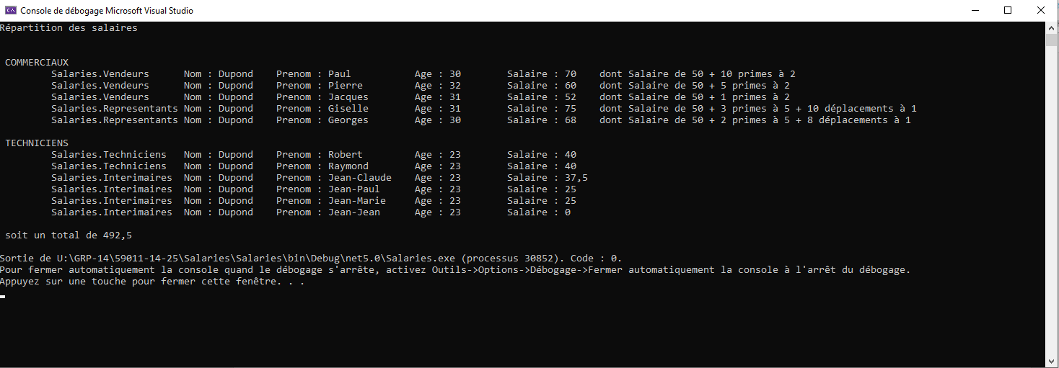

## Réalisez les classes avec un héritage de classe abstraite pour forcer l'implémentation des méthodes